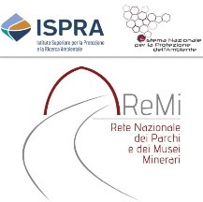

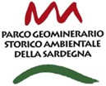


FAC-SIMILE DI LIBERATORIA

Al Consorzio Parco Geominerario Storico Ambientale della Sardegna

parcogeominerariosardegna@gmail.com

Oggetto: Autorizzazione alla pubblicazione di immagini.

Il/la sottoscritto/a nato/a a il e residente a (Prov. ) Via n. e-mail Tel

AUTORIZZA

la pubblicazione e la divulgazione delle immagini realizzate da me medesimo finalizzate alla partecipazione al concorso e, contestualmente,

DICHIARA

che nulla avrà da pretendere dal Consorzio del Parco Geominerario Storico e Ambientale della Sardegna per tale utilizzo ai fini della pubblicazione su materiale promozionale e sui siti e sui social network dello stesso consorzio

Luogo e data Firma

pag. 1 di 1
Consorzio del Parco Geominerario Storico e Ambientale della Sardegna
(Art. 114 comma 10, Legge n. 388 del 23.12.2000 – D. Min. Amb. del 16.10.2001 e ss.mm.ii.)
Via Monteverdi, 16 - 09016 Iglesias (SU) – Tel. +39 0781 255066 – Fax +39 0781 255065 – C.F. 90020080926
Sede Operativa: “Ex Officina Meccanica” Grande Miniera di Serbariu, snc - 09013 Carbonia (SU) – Tel. +39 0781 255065 protocolloparcogeominerario@pec.it segreteria@parcogeominerario.sardegna.it

